Številka: 4102 - 713/2020
Datum: 20.5.2020

JAVNI RAZPIS
za dodelitev nefinančne subvencije plačila najemnine za uporabo javne površine za postavitev gostinskih vrtov v lasti Mestne občine Maribor.

RAZPISNA DOKUMENTACIJA

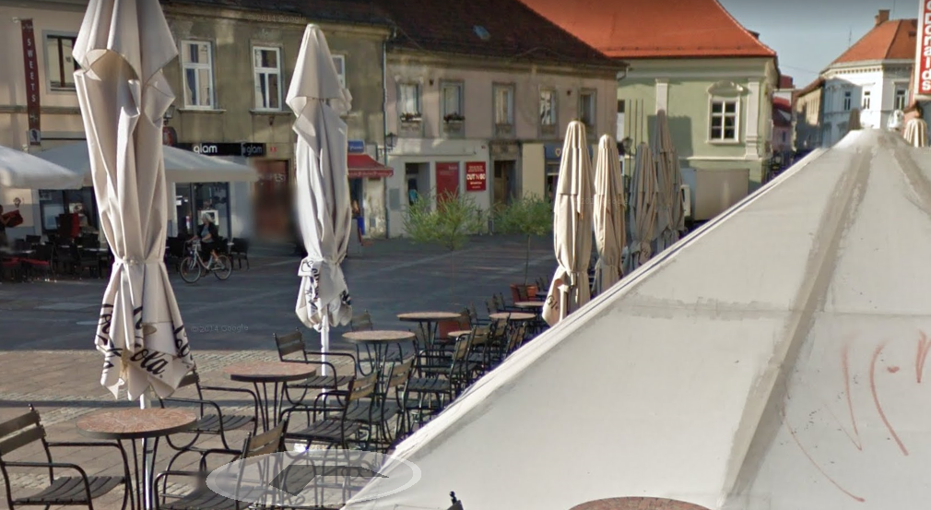

VSEBINA razpisne dokumentacije:
- Javni razpis;
- Vloga za pridobitev nefinančne subvencija plačila najemnine za uporabo javne površine v lasti Mestne občine Maribor. – Obr. 01;
- Izjava upravičenca, da za njega velja prepoved ponujanja blaga in storitev potrošnikom (Odlok o začasni prepovedi ponujanja blaga in storitev potrošnikom v Republiki Sloveniji (Uradni list RS 25/20, 29/20, 32/20, 37/20, 42/20, 44/20 in 47/20). - Obr. 02.

Mestna občina Maribor na podlagi 16. in 18. člena Odloka o spremembah in dopolnitvah odloka o ukrepih za blaženje posledic nalezljive bolezni SARS CoV-2 (COVID-19)
(MUV, št. 14/20) objavlja

JAVNI RAZPIS

za dodelitev nefinančne subvencije plačila najemnine za uporabo javne površine za postavitev gostinskih vrtov v lasti Mestne občine Maribor.

1. Naziv in sedež podeljevalca sredstev
Mestna občina Maribor, Ulica heroja Staneta 1, 2000 Maribor.

2. Namen javnega razpisa
Namen javnega razpisa je zagotovitev ukrepov za blaženje posledic nalezljive bolezni SARS CoV-2 (COVID-19) v obliki nefinančne subvencije plačila najemnine za uporabo javne površine v lasti Mestne občine Maribor.

3. Predmet javnega razpisa
Predmet javnega razpisa je nefinančna subvencija plačila uporabnine za uporabo javne površine v lasti Mestne občine Maribor, skladno s pravili o dodeljevanju pomoči de minimis. Nefinančna subvencija se lahko dodeli za mesec maj, junij, julij in avgust. Višina nefinančne subvencije znaša 50% mesečne najemnine za uporabo javne površine.

Sredstva so zagotovljena v proračunu Mestne občine Maribor za leto 2020 v skupni okvirni višini do 79.000 EUR.

Mestna občina Maribor bo odobrila nefinančno subvencijo na podlagi prejete vloge za dodelitev nefinančne subvencije plačila uporabnine za uporabo javne površine v lasti Mestne občine Maribor (v nadaljevanju: vloga) (Obr. 1) in podpisanih izjav (Obr. 2), ki sta prilogi k temu javnemu razpisu.

4. Upravičenci do sredstev in prijavitelji na javnem razpisu
Do pomoči na podlagi tega ukrepa so upravičeni gospodarske družbe, samostojni podjetniki posamezniki in druge fizične in pravne osebe (pri čemer njihova statusno pravna oblika ni pomembna), ki izvajajo dejavnost na območju Mestne občine Maribor in izpolnjujejo naslednje pogoje:
- imajo z Mestno občino Maribor, kot najemodajalcem, sklenjeno veljavno pogodbo za uporabo javnih površin za postavitev gostinskega vrta;
- da je zanje veljala prepoved ponujanja blaga in storitev potrošnikom (Odlok o začasni prepovedi ponujanja blaga in storitev potrošnikom v Republiki Sloveniji (Uradni list RS 25/20, 29/20, 32/20, 37/20, 42/20, 44/20 in 47/20); v nadaljevanju »Odlok Vlade RS«);
- imajo na dan uveljavitve (19.5.2020) Odloka o spremembah in dopolnitvah odloka o ukrepih za blaženje posledic nalezljive bolezni SARS CoV-2 (COVID-19) (MUV, št. 14/20 ) do Mestne občine Maribor, kot najemodajalca, poravnane vse zapadle obveznosti iz naslova uporabnin in stroškov obratovanja ter vse druge zapadle obveznosti, ki izhajajo iz predmeta najemne pogodbe, ali drugega pravnega razmerja.

Vlogo za dodelitev nefinančne subvencije lahko vlagatelji vložijo ves čas veljavnosti razpisa.

Upravičenci morajo v primeru, da niso izpolnjevali pogojev za dodelitev nefinančne subvencije in/ali je od uveljavitve tega odloka dalje prišlo do delitve dobička, izplačil dela plač za poslovno uspešnost oziroma nagrad poslovodstvu v letu 2020, vrniti nefinančno subvencijo na način, da v celoti plačajo uporabnine, za katere so prejeli nefinančno subvencijo, skupaj z zakonsko določenimi zamudnimi obrestmi. Upravičenci morajo vrniti nefinančno subvencijo tudi, v kolikor so za isti namen prejeli kakršnokoli obliko subvencije oziroma ukrep pomoči iz državnega proračuna.

Kadar je upravičenec uveljavil nefinančno subvencijo po tem odloku in se naknadno ugotovi, da ni izpolnjeval pogojev za njeno pridobitev, ali ni izpolnjeval pogojev za celotno obdobje, za katero se dodeljuje nefinančna subvencija, ga o tem obvesti pristojni organ občinske uprave in pozove, da nefinančno subvencijo vrne na način, da v roku 30 dni plača vse uporabnine oziroma del uporabnine, za katere je neupravičeno prejel nefinančno subvencijo, z zakonskimi zamudnimi obrestmi.

5. Razpisna dokumentacija in informacije
Razpisna dokumentacija je objavljena v Medobčinskem uradnem vestniku in na spletni strani Mestne občine Maribor, www.maribor.si, rubrika Javni razpisi – podrubrika Javni razpisi - komunala, promet in prostor.

Dodatne informacije v zvezi z javnim razpisom so na voljo pri: Janko Neuhold, na telefonski številki (02) 22 01 437 in elektronskem naslovu janko.neuhold@maribor.si.

6. Navedba dokumentacije, ki mora biti priložena vlogi:
Vloga za dodelitev nefinančne subvencije plačila uporabnine za uporabo javne površine v lasti Mestne občine Maribor je iz obrazcev in priloge.

Obrazci:
- Izpolnjena prijavna Vloga za pridobitev nefinančne subvencije plačila uporabnine za uporabo javne površine v lasti Mestne občine Maribor.– Obr. 01,
- Izjava vlagatelja. - Obr. 02,

Priloge
- Kopija veljavne pogodbe o uporabi javne površine – Priloga 1

7. Rok in način predložitve vlog
Razpis je odprt in vloge morajo biti predložene do vključno sreda, 30.9. 2020, do 23:59.

Vlogo, ki vsebuje obrazce in priloge k vlogi (iz točke 6. tega razpisa), je potrebno dostaviti po elektronski pošti na naslov mestna.obcina@maribor.si (upošteva se datum prejetega elektronskega sporočila do vključno 30.9.2020, do 23:59), z obveznim naslovom v Zadevi: »Vloga za javni razpis za dodelitev nefinančne subvencije plačila uporabnine za uporabo javne površine za postavitev gostinskega vrta v lasti Mestne občine Maribor, št. zadeve: 4102 - 713/2020. «, pri čemer vloga ni pogojena z elektronskim podpisom vlagatelja (velja skeniran dokument z veljavnim podpisom in žigom, če vlagatelj posluje z njim).

8. Obravnava ter način po katerem bodo upravičenci do sredstev obveščeni o izidu javnega razpisa
- Pravočasno prispele vloge bo po preteku razpisnega roka odprla komisija, ki jo je imenoval župan Mestne občine Maribor. Odpiranje vlog ni javno. Na odpiranju vlog bo komisija ugotavljala popolnost vlog v smislu ugotavljanja ali so bili predloženi vsi zahtevani dokumenti. O odpiranju vlog se vodi zapisnik.
- Zavržene bodo:
- Nepravilno izpolnjene vloge;
- Vloge, ki ne bodo poslane na način, ki je določen v 7. točki tega razpisa;
- Nepopolne vloge, ki jih vlagatelji v skladu s pogoji tega razpisa ne bodo dopolnili v določenem roku.
- Zavrnjene bodo vloge tistih vlagateljev, ki bodo prispele nepravočasno in tiste, ki ne bodo izpolnjevali razpisnih pogojev, določenih v 4. točki tega javnega razpisa,
- Popolne vloge so tiste vloge, ki vsebujejo vso zahtevano dokumentacijo (obrazce in prilogo), in so vložene na predpisanih obrazcih (Obr. 01, Obr. 02), ter so vsebinsko ustrezne.
- Vlagatelji, ki bodo podali formalno nepopolne vloge, bodo pisno pozvani k dopolnitvi vlog v roku 7 dni od odpiranja vlog. Dopolnitev vloge bo možna samo enkrat. Rok za dopolnitev vloge je 5 koledarskih dni.
- Komisija po prejetju dopolnjenih vlog opravi strokovni pregled popolnih vlog. Upravičencem do nefinančne subvencije pristojni organ na predlog komisije izda Sklep o odobritvi nefinančne subvencije (v nadalj.: sklep). Po pravnomočnosti sklepa se nefinančna subvencija zagotovi tako, da se izstavi dobropis za znesek odobrene nefinančne subvencije, v skladu z višino uporabnine po najemni pogodbi ter izdanim računom.
- Vlagatelj lahko vloži pritožbo pri županu mestne občine Maribor v roku 8 koledarskih dni od prejema sklepa. Odločitev župana zoper pritožbo je dokončna.

MESTNA OBČINA MARIBOR

ŽUPAN
Aleksander Saša ARSENOVIČ

OBRAZCI

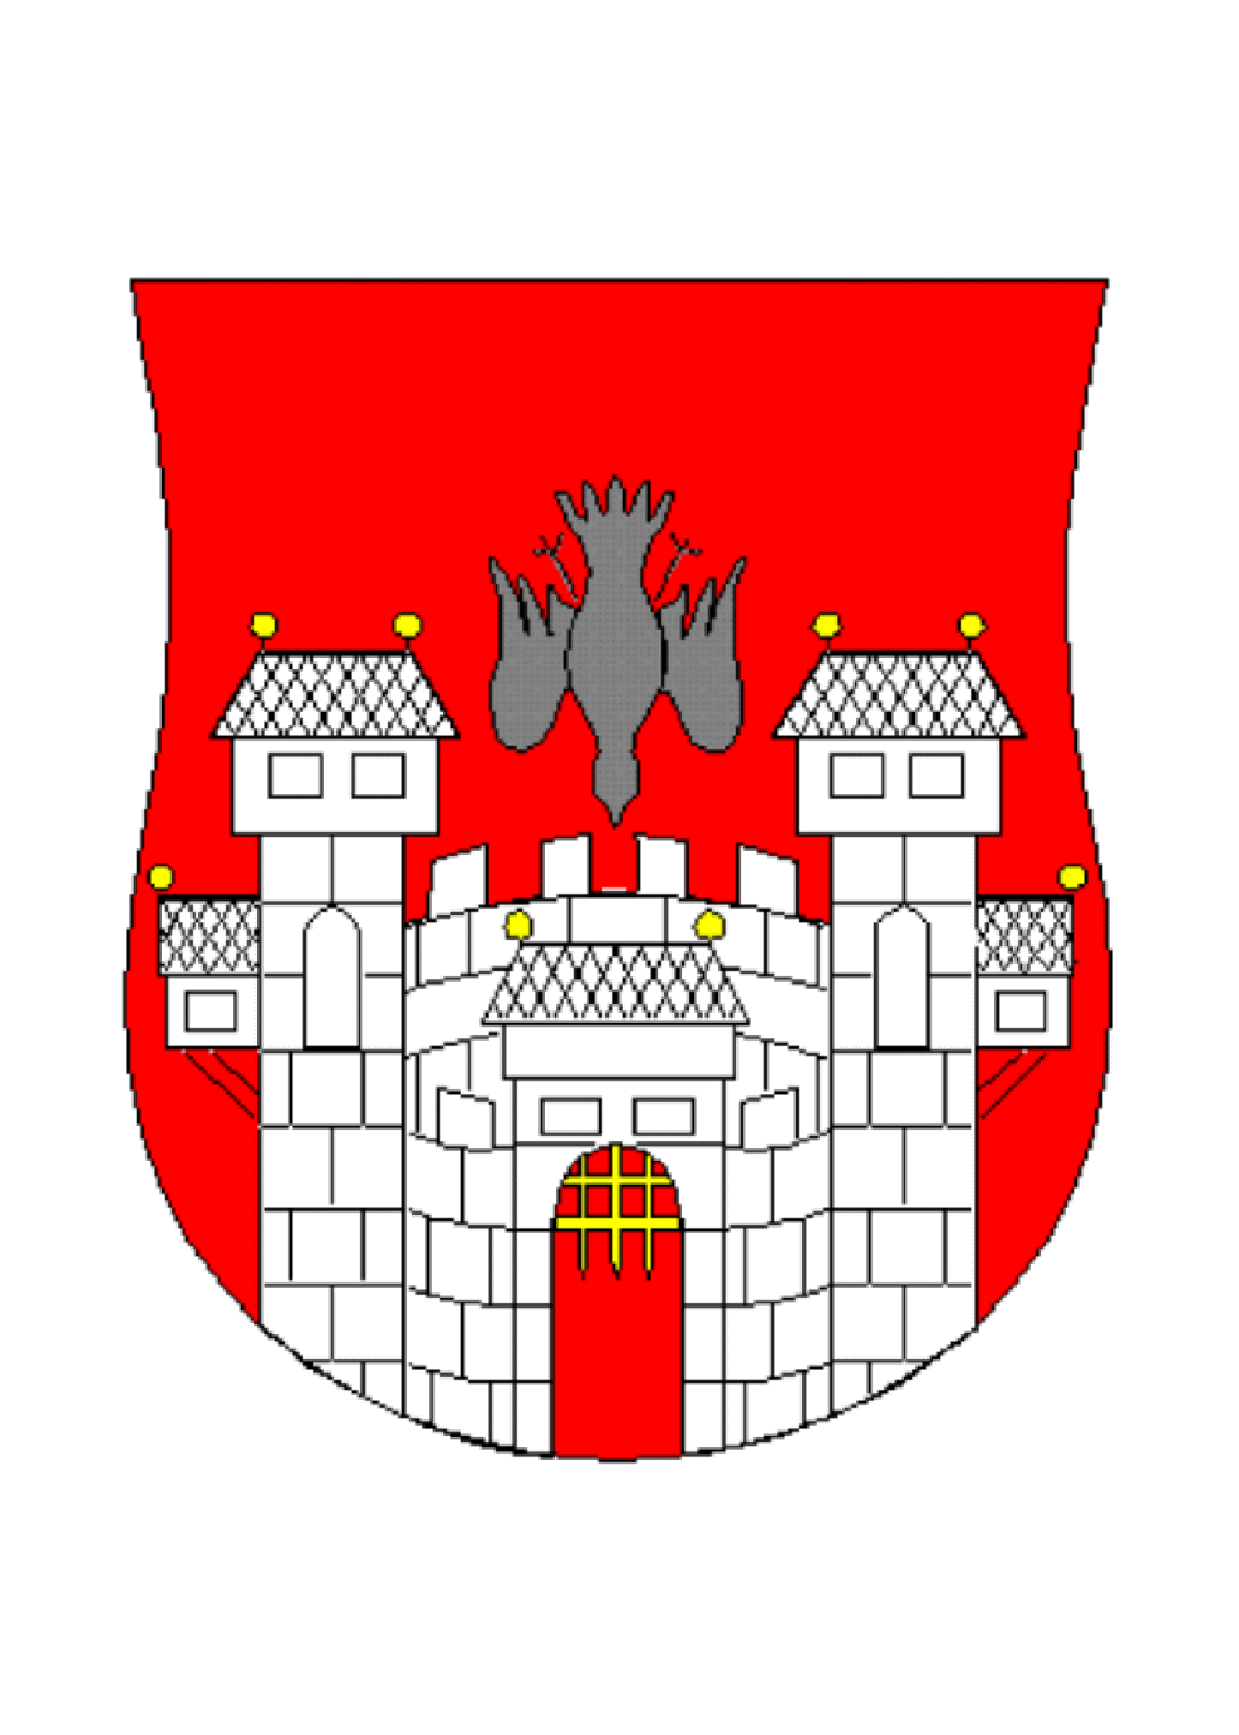  MESTNA OBČINA MARIBOR  MESTNA UPRAVA  Urad za komunalo, promet in prostor  Sektor za komunalo in promet | Obr. 01.

VLOGA
Za dodelitev nefinančne subvencije plačila uporabnine za uporabo javne površine za postavitev gostinskega vrta v lasti Mestne občine Maribor.

PODATKI O VLAGATELJU
Ime in priimek oz. točen naziv pravne osebe oz. fizične, ki opravlja dejavnost
Ime gostinskega lokala, kioska
Naslov (ulica, hišna št., pošta)
Telefon
e-mail
Ime in priimek zakonitega zastopnika
Davčna številka
Davčni zavezanec
Št. transakcijskega računa in ime banke
Opombe: Obvezno izpolnite vse rubrike

OSNOVNI PODATKI O RABI JAVNE POVRŠINE
Parcelna št.
Katastrska občina
Natančen opis lokacije (ulica , HŠ, drugi podatki o lokaciji)
Rabe javne površine | □ gostinski vrt pred lokalom _______________________________

V ________________, dne ______________

Žig in podpis vlagatelja

MESTNA OBČINA MARIBOR  MESTNA UPRAVA  Urad za komunalo, promet in prostor  Sektor za komunalo in promet | Obr. 02.

Izjava vlagatelja

(ime in priimek oziroma točen naziv vlagatelja)

S podpisom in žigom na tej izjavi potrjujem:

- da sem seznanjem z razpisnimi pogoji in se z njimi v celoti strinjam;
- da je za dejavnost, ki je navedena v najemni pogodbi (iz Priloge 1) veljala prepoved ponujanja blaga in storitev potrošnikom (Odlok o začasni prepovedi ponujanja blaga in storitev potrošnikom v Republiki Sloveniji (Uradni list RS 25/20, 29/20, 32/20, 37/20, 42/20, 44/20 in 47/20);
- da za isti ukrep vlagatelj ni in ne bo koristil kakršnokoli obliko subvencije oziroma ukrep pomoči iz državnega proračuna Republike Slovenije;
- da so na dan uveljavitve Odloka o spremembah in dopolnitvah odloka o ukrepih za blaženje posledic nalezljive bolezni SARS CoV-2 (COVID-19) (MUV, št. 14/20) do Mestne občine Maribor, kot najemodajalca, poravnane vse zapadle obveznosti iz naslova uporabnin in stroškov obratovanja ter vse druge zapadle obveznosti, ki izhajajo iz predmeta najemne pogodbe, ali drugega pravnega razmerja. Dan uveljavitve odloka je 19.5.2020.

Datum: | Žig in podpis vlagatelja:

